Авылларда халык җыеннары уза.

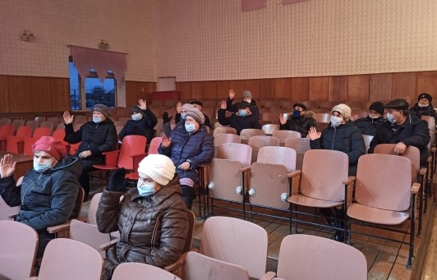
Түбән Әлки авылы.
Авыл җыеннарында халык үзара салым мәсьәләләре турында фикер алыша.
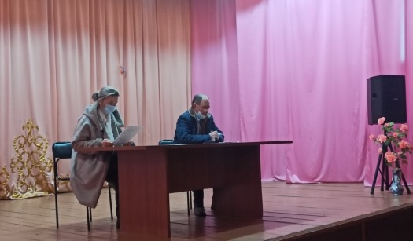

Җыелышларда халык нинди максатларга һәм нинди мәсьәләләрне хәл итүгә акча җыюны билгели. Нигездә, бу - контейнерлар сатып алу, урам утларын һәм юлларны яхшырту, су белән тәэмин итү эшләре. Эш күләменнән чыгып, үзара салым күләме дә билгеле була. Ул 2021 елга 600 сум билгеләнде.

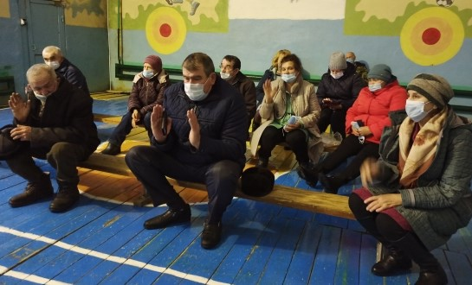

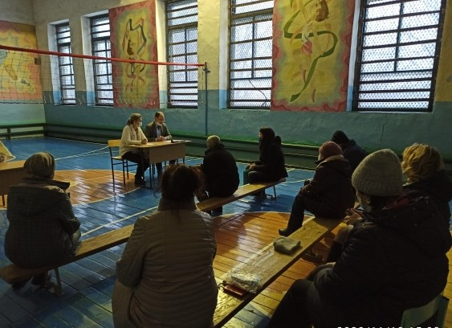
Урта Әлки авылы.

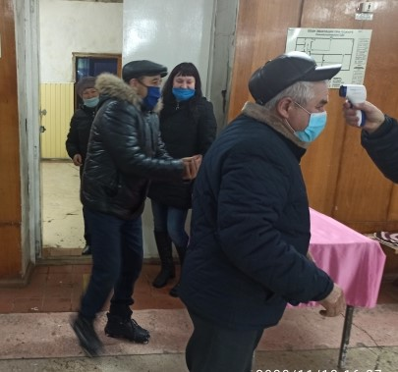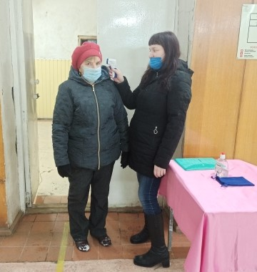
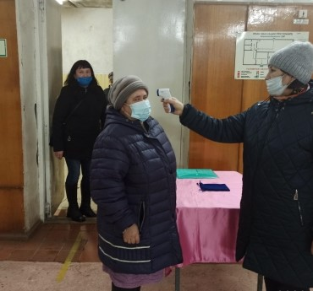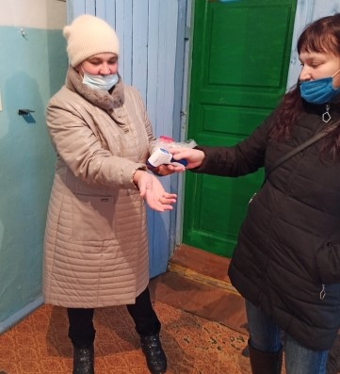

13.11.2020 ел

